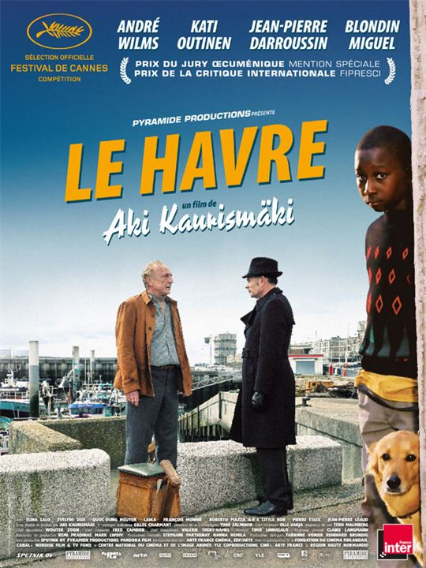






Jeudi 28/03/19 de 19H30 à 22H
Salle Pasto
En présence de
Père Jean De Soos qui s’occupe de l’accueil des migrants sur Carcassonne

VENEZ NOMBREUX !
( Pour ceux qui le souhaitent, possibilité de manger ensemble. Rendez-vous à 18 :45 au self)

Résumé :
Marcel Marx, ex-écrivain et bohème renommé, s’est exilé volontairement dans la ville portuaire du Havre où son métier honorable mais non rémunérateur de cireur de chaussures lui donne le sentiment d’être plus proche du peuple en le servant. Il a fait le deuil de son ambition littéraire et mène une vie satisfaisante dans le triangle constitué par le bistrot du coin, son travail et sa femme Arletty, quand le destin met brusquement sur son chemin un enfant immigré originaire d’Afrique noire.

